ООО «Экспоресурс - выставки и конференции»

тел.+7 (985)0516401, +7 (925)2785437 сайт: expo-resurs.ru; email: exporesurs@yandex.ru
\

УВАЖАЕМЫЕ УЧАСТНИКИ ВЫСТАВКИ!

Мы рады приветствовать вас на III Выставке-ярмарке народных мастеров, художников и дизайнеров России «РусАртСтиль», которая состоится на территории Атриума Выставочного комплекса Гостиный двор с 10 по 14 февраля 2021 года.
Чтобы ваша работа на выставке была организована удобно и эффективно, предлагаем заранее ознакомиться со Памяткой участнику.
Пожалуйста, внимательно прочитайте содержащуюся в нем информацию и следуйте указанным инструкциям, исполнение которых избавит вас от лишних хлопот. Если у вас возникнут вопросы относительно содержащейся в ПАМЯТКЕ информации, пожалуйста, свяжитесь с нами заранее.
Мы будем рады ответить на любые вопросы, которые могут возникнуть у Вас в ходе подготовки к выставке.
Комаров Алексей +7 985 051 64 01 WhatsApp
Астафьева Ольга +7 916 130-53 22 WhatsApp
Гайфулина Альфия +7 916 818 6194 WhatsApp
Лелекова Александра +7 903 264 09 76 WhatsApp
Шошина Наталья +7 915 069 08 13 WhatsApp
Общий телефон +7 925 278 54 37
E-mail: exporesurs@yandex.ru
www.expo-resurs.ru

Подпишитесь и распространите наши информационные материалы с наших интернет-ресурсов:
Мы в cоц.сетях: @rusartstyle#РусАртСтиль

ВНИМАНИЕ!
Наша выставка проводится в рамках I Художественно-промышленной выставки-форума «Уникальная Россия», которая уже начала свою работу 28.01.2021 и будет продолжать работать в период заезда экспонентов на нашу выставку и вплоть до 14 февраля.
На основании этого, просим вас внимательно подготовиться к заезду, выезду и работе на выставочной площадке и внимательно изучить данный документ.
Место проведения выставки: Москва, Ильинка, 4, Гостиный Двор
Заезд участников возможен только с улицы Варварка д.3 вход (подъезд) №16 Гостинного двора (схема прилагается)
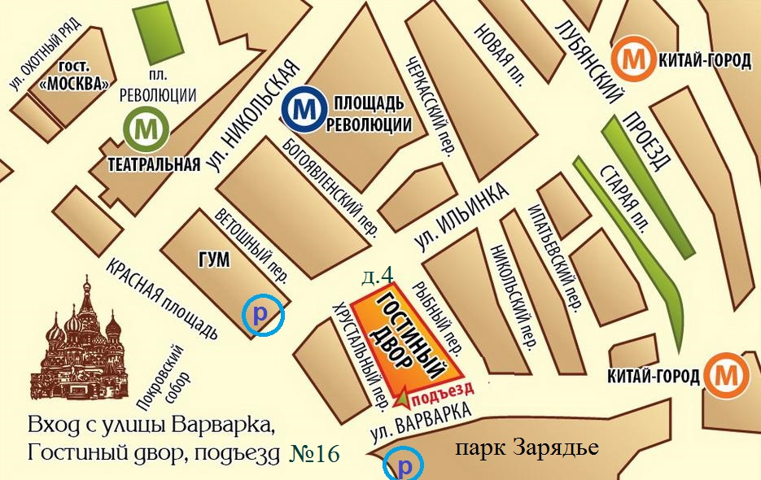

График заезда, выезда и работы выставки
Внимание! Ответственность загруз завезенный на стенд в период заезда и монтажа выставки (08.02-09.02 2021г.) несут сами экспоненты!
Груз должен быть надёжно упакован или организовано дежурство на стенде представителя участника до взятия под общую охрану периметра 20.30 часов вечера
Заезд осуществляутся с письмом по Форме 1 (Разрешение на ввоз экспонатов) см приложение 1 - Письмо на ввоз в 2 экз.
08. февраля  Понедельник  Монтаж, заезд | 9.00 -15.00  15.00-20.00  21.00 -23.00 | Монтаж и застройка стендов  Заезд участников на легковых машинах, не требующих длительной разгрузки.  (со стороны ул. Варварка, 3, подъезд № 16),  регистрация участников при входе в выставочный зал у пункта охраны  Заезд участников на грузовом транспорте, требующий длительной разгрузки и перемещения экспонатов тележками.  (со стороны ул. Варварка, 3, подъезд № 16),  регистрация участников
09. февраля  Вторник  Основной заезд | 09.00 – 20.00  21.00 – 23.00 | Основной заезд участников на легковых машинах, не требующих длительной разгрузки.  (со стороны ул. Варварка, 3, подъезд № 16), регистрация участников при входе при входе в выставочный зал у пункта охраны  Проход в зал ранее зарегистрированных участников  (с бейджами, со стороны ул. Варварка, 3, подъезд № 16)  Заезд участников на грузовом транспорте, требующих длительной разгрузки и перемещения экспонатов тележками.  (со стороны ул. Варварка, 3, подъезд № 16),  регистрация участников при входе в выставочный зал у пункта охраны
10 февраля  Среда | 00.00 – 6.00  08.00 – 10.00  11.00 – 20.00  15.00  20.00 – 20.30  21.00 | Ночной заезд участников на грузовом транспорте (по предварительному согласованию с дирекцией), складирование экспонатов на временном складе.  Проход в зал участников с ручной кладью ( дозаезд), регисрация  (со стороны ул. Варварка д.3 подъезд №16)  доофорление стендов.  Выставка открыта для посетителей. Стенды должны быть полностью оформлены к 11.00 часам утра!!!!  Торжественное открытие  Подготовка участниками стендов для сдачи под общую охрану  Закрытие зала
11 февраля -13 февраля | 10.30  11.00 – 20.00  20.00 – 20.30  21.00 | Проход в зал участников  (с бейджами, со стороны ул. Варварка д.3 подъезд №16)  Выставка открыта для посетителей  Подготовка участниками стендов для сдачи под общую охрану  Закрытие зала
14 февраля  Воскресенье | 10.30  11.00 – 19.00  19.00 – 23.00  24.00 | Проход в зал участников  (с бейджами, со стороны ул. Варварка д.3 подъезд №16)  Выставка открыта для посетителей  Сбор и выезд участников. Стенды должны быть полностью освобождены.  В случае ночного выезда Вам нужно будет переместить груз на место, которое укажет Организатор  Выезд экспонентов с письмом Форма 2 (разрешение на вывоз экспонатов) - 1 экз.  со стороны ул. Варварка, 3, подъезд № 16
15 февраля Понедельник | 00.00 – 10.00 | Выезд экспонентов (по предварительному согласованию с организаторами и при условии формирования груза на месте определённом организатором вне экспозиции)  со стороны ул. Варварка, 3, подъезд № 16

Заезд и выезд участников будет происходить с ул. Варварка д.3, подъезд №16, в порядке живой очереди.

ПАРКОВКА И РАЗГРУЗКА
Внимание Парковка у Гостиного двора Платная.
Для легковых автомашин № 0304
- с 8.00-12.00 первые 30 минут -190 руб/час
с 12.00-21.00 - первые 30 минут -380 руб./час
с 21.00- 24.00 -200 руб. час (30 минут)
С 31 минуты 1000 руб. час далее с 00.00 часов - только грузовые автомобили.
Для грузовых автомобилей парковка 5017
- с 8.00-21.00 - первые 30 минут -190 руб/час
с 21.00 -8.00 первые 30 мин -100 руб. час
С 31ой минуты 1000 руб. час
Так как место ограничено, а участников много необходимо быстро выгрузится и отогнать машину.
Платные парковки для легкового транспорта есть в ГУМ-Паркинг, находится по адресу: улица Ильинка, д. 3/8, стр. 1, 2. Стоимость парковки: 250 рублей в час. Часы работы парковки: с 8:00 до 23:00, в выходные дни с 9:00 до 23:00.
А также, парковка парка Зарядье. Оставить свой автомобиль на паркинге «Зарядья» можно с 10:00 до 00:00. Для ветеранов Великой отечественной войны, а также инвалидов I и II группы парковка бесплатна. Все остальные гости «Зарядья» могут оплатить место для паркинга через специальные терминалы. Стоимость подземной парковки составляет 250 рублей/час.
Всем участникам, завозящим экспонаты и оборудование на грузовых автомашинах грузоподъемностью более 1 т. (в том числе «ГАЗЕЛЬ»), необходимо иметь специальный пропуск ГИБДД на въезд в Центр г. Москвы в пределах третьего транспортного кольца. Спецпропуск выдается только владельцу автотранспортного средства.
По всем вопросам разъяснения и уточнения данного Постановления, а также для получения спецпропуска следует обращаться в КРО УГИБДД г. Москвы по адресу: ул. Большая Косинская, д. 1Б, тел.: (495) 623-70-70

ВХОД НА ТЕРРИТОРИЮ ВЫСТАВКИ
Участнику выставки при заезде необходимо иметь при себе распечатанное и заполненное письмо «Разрешение на ввоз оборудования» (Форма №1) в 2 экземплярах – его нужно отдать охране и организатору при заезде при входе в зал справа от охраны.
При выезде, надо иметь при себе распечатанное и заполненное «Разрешение на вывоз оборудования» (Форма №2) в 1 экземпляре на котором нужно проставить штамп вывоз разрешен при отсутствии задолженности у организатора, по предъявлении которого будет осуществляется вывоз оборудования и экспонатов из зала.
При заполнении Формы №1 и Формы №2 обязательно укажите все ввозимое оборудование (стеллажи, стулья, столы, сетки, полки, коробки, чемоданы и прочее). Поштучно экспонаты, которые вы ввозите, перечислять не надо. «Разрешение на ввоз/вывоз экспонатов» должно быть заверено подписью Участника и печатью при её наличии.

Для регистрации и получения бейджа участнику необходимо иметь при себе экземпляр Договора- Заявки с подписью и печатью (если таковая есть).
Во время работы выставки необходимо в бухгалтерии стенд Д4.1. обменяться оригиналами договоров и актов сдачи -приёмки о выполненной работе, а также проставить на Форме №2 на выезд печать организатора об отсутствии задолженности. Организациям документы будут выдаваться только при наличии Доверенности на право подписи финансовых документов и печати организации (Форма № 2). Дирекция выставки принимает к исполнению Доверенность только с оригиналом печати и подписи уполномоченного лица.

ВАЖНО!
Убедительная просьба своевременно решать вопросы с оплатой:
участники, не погасившие задолженность за площадь, оборудование или дополнительно заказанные услуги, не будут допущены к вывозу экспонатов и оборудования из ВК «Гостиный Двор».
РЕКОМЕНДУЕМ решить все финансовые вопросы заблаговременно!

Участники выставки должны получить от организаторов:
- бейджи Участников, при заезде
- дипломы (в течение выставки)
- VIP билеты из расчета 2 билета на 1 кв.м. площади.

Режим работы Выставки открыта для посетителей:
10-13 февраля 2021 г. с 11-00 до 20-00.
14 февраля 2021 г. с 11-00 до 19-00.
Официальное открытие выставки:
10 февраля 2021 г. в 15-00.

Стоимость билетов для посетителей:
Стоимость - 250 руб.
Льготные билеты 150 руб.
для детей старше 14 лет и до 18 лет, пенсионеров и инвалидов III-ей группы (при предъявлении подтверждающего документа). Бесплатно.
Дети до 14 лет; Инвалиды 1, 2 группы;
Родители многодетных семей (только родители, дети старше 14 лет приобретают билет на выставку); Ветераны ВОВ и приравненные к ним категории.

Порядок прохода участников в выставочный зал Гостиного Двора.
В 10:30 ежедневно проходят участники, по предъявлении охране бейджа, выданного при регистрации. Вход на выставку со стороны ул. Варварка, д.3, подъезд №16.
ВАЖНО!
  - Каждому работнику Экспонента необходимо иметь при себе средства индивидуальной защиты органов дыхания (маски, респираторы) и рук (перчатки).
  - Вход на территорию Гостиного двора без масок и перчаток запрещен.

  - Допуск на площадку проведения мероприятия осуществляется через входные группы с использованием технических средств для бесконтактного измерения температуры тела.
  - Лица с повышенной температурой тела и (или) признаками инфекционных заболеваний не будут допущены на

Раздача промо материалов вне стенда Участника разрешается в случае заказа и оплаты Участником данной услуги. Запрещено размещать POS-материалы вне своего стенда (афиши, листовки, плакаты) БЕЗ СОГЛАСОВАНИЯ С ОРГАНИЗАТОРОМ.
Никакие рекламные конструкции (перетяжки, флаги, стойки и т.д.) не могут быть размещены на полу, конструкциях павильона, стенах и других частях стенда без разрешения Организатора.
Если при заезде на Вашем стенде обнаружены недостатки, то необходимо сообщить об этом организатору, (Астафьева Ольга Игоревна 7 916 130-53 22 WhatsApp) - и мы примем надлежащие меры к их устранению. Стоимость заказанных Экспонентом, но не востребованных по каким-либо причинам элементов конструкции стенда или дополнительного оборудования, возмещению не подлежит.
Перестановка оборудования, требующего демонтажа/монтажа производится за счет Экспонента и подлежит дополнительной оплате.

Охрана территории выставки
По окончании работы выставки в 20:00, участники не должны покидать стенд до тех пор, пока до стенда не дойдут работники Охранного агентства при осуществлении планомерной зачистки зала (20:00-21:00).
Охранное агентство Гостиного Двора следит за порядком на территории выставки посредством камер наружного наблюдения и круглосуточного нахождения внутри и по периметру площадки сотрудников охраны, и несет ответственность за сохранность экспонатов только в ночное время, с 21:00 до 10:00. Экспонент обязан быть на своем стенде не позднее 10:30. В часы работы выставки полную ответственность за сохранность экспонатов несет Экспонент. Присутствие собственной охраны на стенде в ночное время не допускается.
Внимание! При несоблюдении Экспонентом вышеперечисленных пунктов Дирекция выставки и Охранное агентство не несут ответственности за сохранность экспонатов. Ежедневно Охранное агентство подает списки стендов с указанием отсутствующих ответственных представителей в утреннее и вечернее время в Дирекцию выставки.

УБОРКА СТЕНДОВ
Каждое утро, перед открытием выставки, будет проводиться уборка проходов между стендами. Будет также убран мусор, оставленный Вами накануне перед стендом, в общем проходе, в пластиковом пакете или коробке. Пожалуйста, убирайте все во внутрь стенда, все важные пакеты, т.к. они могут определены уборщиками как мусор!
Внимание! Мусор, находящийся внутри стенда и в мусорных корзинах, убираться не будет.

Демонтаж и вывоз экспозиций участники выставки осуществляют:
Убедительная просьба 14 февраля 2021 года не осуществлять демонтаж стенда, упаковку экспонатов и вывоз с территории выставки до указанного времени. Пропуска на вывоз будут подписываться с 19:00 часов.
Все элементы конструкции стенда и дополнительное оборудование должны быть возвращены по окончании выставки очищенными от остатков клейкой ленты и в неповрежденном виде. Экспонент несет материальную ответственность за любой ущерб, нанесенный конструкциям стенда и дополнительному оборудованию.
Если вам нужно уехать с выставки раньше времени официального демонтажа – то обратитесь в оргкомитет, все вопросы решаются индивидуально у организатора.
Для выноса оборудования и экспонатов с территории Гостиного Двора Участнику необходимо на экземпляре «Разрешения на ввоз-вывоз оборудования» проставить штамп «Выезд разрешен» у Организатора.
Штамп «Выезд разрешен» будет проставляться 13-14 февраля в Бухгалтерии Организатора стенд Д4.1. только при условии полной оплаты и исправного состояния стенда!
Мы будем рады ответить на любые вопросы, которые могут возникнуть у Вас в ходе подготовки к выставке, а также организационных вопросов.
Желаем Вам успешной работы!

